南方广利回报债券型证券投资基金2011年第1季度报告

2011年3月31日

基金管理人：南方基金管理有限公司
基金托管人：中国工商银行股份有限公司
报告送出日期：2011年4月25日

§1 重要提示
基金管理人的董事会及董事保证本报告所载资料不存在虚假记载、误导性陈述或重大遗漏,并对其内容的真实性、准确性和完整性承担个别及连带责任。 基金托管人中国工商银行股份有限公司根据本基金合同规定,于2011年4月18日复核了本报告中的财务指标、净值表现和投资组合报告等内容,保证复核内容不存在虚假记载、误导性陈述或者重大遗漏。基金管理人承诺以诚实信用、勤勉尽责的原则管理和运用基金资产,但不保证基金一定盈利。
基金的过往业绩并不代表其未来表现。投资有风险,投资者在作出投资决策前应仔细阅读本基金的招募说明书。
本报告中财务资料未经审计。
本报告期自2011年1月1日起至2011年3月31日止。

§2 基金产品概况
基金简称: | 南方广利回报债券
交易代码: | 202105
基金运作方式: | 契约型开放式
基金合同生效日: | 2010年11月3日
报告期末基金份额总额: | 2,250,926,193.97份
投资目标： | 本基金在保持资产流动性及有效控制风险的基础上，追求基金资产长期稳定增值。
投资策略: | 本基金管理人将以经济周期和宏观政策分析为前提，综合运用定量分析和定性分析手段，对证券市场当期的系统性风险以及可预见的未来时期内各大类资产的预期风险和预期收益率进行分析评估，并据此制定本基金在债券、股票、现金等资产之间的配置比例、调整原则和调整范围，定期或不定期地进行调整，以达到规避风险及提高收益的目的。
业绩比较基准: | 中证全债指数
风险收益特征: | 本基金为债券型基金，其长期平均风险和预期收益率低于股票基金、混合基金，高于货币市场基金。
基金管理人: | 南方基金管理有限公司
基金托管人: | 中国工商银行股份有限公司
下属两级基金简称： | 南方广利回报债券A/B | 南方广利回报债券C
下属两级交易代码： | 202105 | 202107
前端交易代码 | 202105
后端交易代码 | 202106
下属两级基金报告期末份额总额： | 1,102,337,508.65份 | 1,148,588,685.32份
注：本基金在交易所行情系统净值揭示等其他信息披露场合下，可简称为“南方广利”。
§3主要财务指标和基金净值表现
3.1 主要财务指标
单位：人民币元
主要财务指标 | 报告期（ 2011年1月1日 － 2011年3月31日 ）
 | 南方广利回报债券A/B | 南方广利回报债券C
1．本期已实现收益 | 2,066,820.28 | 844,979.18
2．本期利润 | 2,634,367.81 | 2,797,471.42
3．加权平均基金份额本期利润 | 0.0021 | 0.0017
4．期末基金资产净值 | 1,105,500,631.88 | 1,149,955,996.12
5．期末基金份额净值 | 1.003 | 1.001
注：1.本期已实现收益指基金本期利息收入、投资收益、其他收入(不含公允价值变动收益)扣除相关费用后的余额,本期利润为本期已实现收益加上本期公允价值变动损益。
2.所述基金业绩指标不包括持有人认购或交易基金的各项费用，计入费用后实际收益水平要低于所列数字。
3.2 基金净值表现
3.2.1本报告期基金份额净值增长率及其与同期业绩比较基准收益率的比较
南方广利回报债券A/B
阶段 | 净值增长率（1） | 净值增长率标准差（2） | 业绩比较基准收益率（3） | 业绩比较基准收益率标准差（4） | (1)－(3) | (2)－(4)
过去三个月 | 0.20% | 0.25% | 0.43% | 0.15% | -0.23% | 0.10%
南方广利回报债券C
阶段 | 净值增长率（1） | 净值增长率标准差（2） | 业绩比较基准收益率（3） | 业绩比较基准收益率标准差（4） | (1)－(3) | (2)－(4)
过去三个月 | 0.10% | 0.25% | 0.43% | 0.15% | -0.33% | 0.10%

3.2.2 自基金合同生效以来基金份额累计净值增长率变动及其与同期业绩比较基准收益率变动的比较
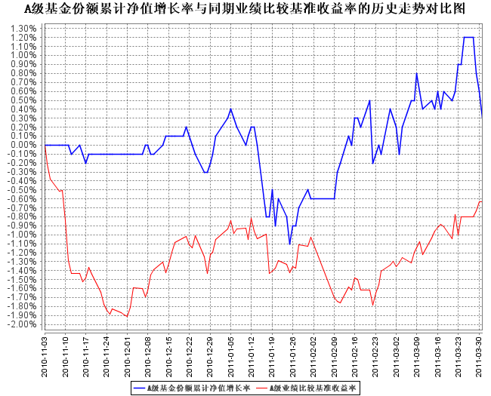
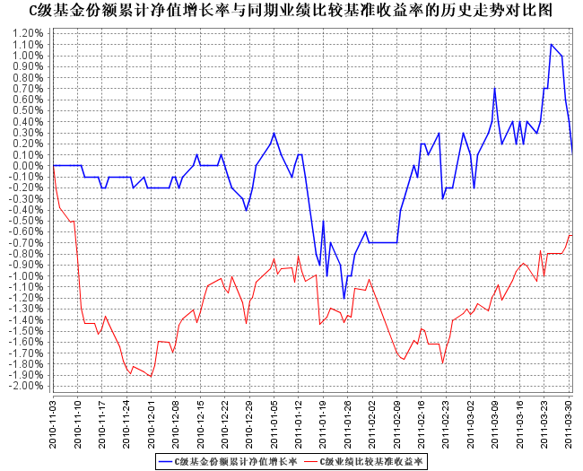
注：本基金合同生效日至披露时点不满一年，截至本报告期末，本基金各项资产配置比例符合合同约定。
§4 管理人报告
4.1 基金经理（或基金经理小组）简介
姓名 | 职务 | 任本基金的基金经理期限 |  | 证券从业年限 | 说明
姓名 | 职务 | 任职日期 | 离任日期 | 证券从业年限 | 说明
韩亚庆 | 本基金的基金经理 | 2010年11月3日 | - | 10 | 经济学硕士，具有基金从业资格。2000年开始从事固定收益类证券承销、研究与投资管理，曾任职于国家开发银行资金局、全国社会保障基金理事会投资部。2008年加入南方基金，2010年5月至今，担任固定收益部副总监；2008年11月至今，任南方现金基金经理；2010年11月至今，任南方广利基金经理。

4.2 管理人对报告期内本基金运作遵规守信情况的说明
本报告期内，本基金管理人严格遵守《中华人民共和国证券投资基金法》、《证券投资基金运作管理办法》、《证券投资基金销售管理办法》和《证券投资基金信息披露管理办法》等有关法律法规及各项实施准则、《南方广利回报债券型证券投资基金基金合同》和其他有关法律法规的规定，本着诚实信用、勤勉尽责的原则管理和运用基金资产，在严格控制风险的基础上，为基金持有人谋求最大利益。本报告期内，基金运作整体合法合规，没有损害基金持有人利益。基金的投资范围、投资比例及投资组合符合有关法律法规及基金合同的规定。
4.3 公平交易专项说明
4.3.1 公平交易制度的执行情况
本报告期内，本基金管理人严格执行《证券投资基金管理公司公平交易制度指导意见》，完善相应制度及流程，通过系统和人工等各种方式在各业务环节严格控制交易公平执行，公平对待旗下管理的所有基金和投资组合。
4.3.2 本投资组合与其他投资风格相似的投资组合之间的业绩比较
本基金管理人没有管理与本基金投资风格相似的其他投资组合。
4.3.3 异常交易行为的专项说明
本基金于本报告期内不存在异常交易行为。
4.4报告期内基金的投资策略和业绩表现的说明
4.4.1 报告期内基金投资策略和运作分析
2011年第一季度，由于通胀仍处于高位并面临较大压力，央行继续紧缩货币政策，于春节后加息一次，并三次上调准备金率，政策仍保持较大的压力。从债券市场看，受春节加息和对1月通胀预期较高的影响，开年后债市收益率继续上行，2月份国债和信用债的收益率达到年内高点，而在1月CPI低于预期、春节后资金非常宽裕的影响下，债市收益率自2月中下旬开始反弹，收益率自高点回落20-30个基点，3月债市则纠结于通胀水平和政策压力，收益率总体表现为震荡。从股票市场看，1月份市场下跌，而自1月下旬起，市场呈现震荡上行的走势，行业结构则分化显著，以低估值、受益于行业政策支持、蓝筹为代表的股票表现突出，仅管股指涨幅偏弱，但仍有近1/3的行业涨幅在5%以上。从可转债市场看，市场在前2月表现为普跌，3月份逐渐企稳并酝酿着投资机会。一季度主要市场的指数表现为，中债全价上涨0.16%、中证全债上涨0.43%、中信标普可转债下跌1.6%，沪深300上涨3.04%。
从基金的投资运作看，在债券方面，基于利率风险未完全释放，在利率产品方面主要持有以SHIBOR债为主的浮息债，获取了较好的持有和价差收益，3月下旬起投资了部分中长期政策性金融债。信用产品以短期融资券作为过渡，逐步加大了对高票息信用债的投资比例。总体债券久期目前处于较低水平。从股票投资看，组合在1月份仓位较低，较好地规避了下跌风险，基于在震荡上涨行情下，行业和个股选择重于仓位的考虑，自2月份起保持了较高的仓位，行业分布则以机械、地产、银行、家电、汽车、食品饮料作为配置重点。在可转债投资方面，主要是从一级市场申购新发转债，并利用市场时机，在低位较大力度的投资中行转债。
展望市场，我们认为政策在二季度仍将以通胀管理为重点，但紧缩的频度和力度会弱于一季度，政策步入紧缩的中后期。未来对资本市场的主要影响一是通胀走势，二是经济的走向。我们认为二季度通胀压力仍将较大，经济环比增速会有所回落但幅度较小，基本面对市场仍将构成一定压力。但由于政策难以超预期紧缩，同时通胀水平在下半年大概率处于回落，对债券市场而言，我们认为当前收益水平已提前反映了进一步的紧缩过程，目前我们对债券市场中的利率产品的看法较为中性，对信用产品则较为乐观，将继续加大对信用债的投资力度。对股票市场而言，我们认为政策紧缩的压制力量在二季度将逐步弱化，尽管通胀水平较高，但受益于城镇化、保障房建设、制造业竞争优势以及全球经济复苏，经济增长在二季度的环比增速可能下降但经济中长期增长的动力仍将较强，“较高增长和较高通胀”的组合仍会使股票市场较为纠结，但我们认为在通胀担忧和政策压力之外，市场亦会对经济增长的后劲和部分行业的高成长性给予关注，且目前总体估值水平仍处于历史低位，结构上以低估值蓝筹为主的上涨行情持续性也将更强，我们认为自2009年7月以来压制股指上涨的因素会逐步趋好，二季度股票市场将震荡上行。在股票投资方面仍将以行业配置为重点，对个股进出时机的把握也很重要，转债投资方面将加大对大盘转债的投资力度，提高持仓比例，获取由于指数和低估值股票上涨时的收益。

4.4.2 报告期内基金的业绩表现
本报告期A/B级基金净值收益率为0.20%，同期业绩比较基准收益率为0.43%。C级基金净值收益率为0.10％，同期业绩比较基准收益率为0.43%。
§5投资组合报告
5.1报告期末基金资产组合情况
序号 | 项目 | 金额（元） | 占基金总资产的比例（%）
1 | 权益投资 | 440,133,531.10 | 15.47
 | 其中：股票 | 440,133,531.10 | 15.47
2 | 固定收益投资 | 2,354,345,578.56 | 82.73
 | 其中：债券 | 2,354,345,578.56 | 82.73
 | 资产支持证券 | - | -
3 | 金融衍生品投资 | - | -
4 | 买入返售金融资产 | - | -
 | 其中：买断式回购的买入返售金融资产 | - | -
5 | 银行存款和结算备付金合计 | 9,976,994.45 | 0.35
6 | 其他资产 | 41,418,529.48 | 1.46
7 | 合计 | 2,845,874,633.59 | 100.00

5.2 报告期末按行业分类的股票投资组合
代码 | 行业类别 | 公允价值（元） | 占基金资产净值比例(%)
A | 农、林、牧、渔业 | - | -
B | 采掘业 | 25,671,056.58 | 1.14
C | 制造业 | 309,688,333.31 | 13.73
C0 | 食品、饮料 | 47,493,529.39 | 2.11
C1 | 纺织、服装、皮毛 | - | -
C2 | 木材、家具 | - | -
C3 | 造纸、印刷 | - | -
C4 | 石油、化学、塑胶、塑料 | 44,188,429.20 | 1.96
C5 | 电子 | 10,620,609.80 | 0.47
C6 | 金属、非金属 | 26,827,808.84 | 1.19
C7 | 机械、设备、仪表 | 180,557,956.08 | 8.01
C8 | 医药、生物制品 | - | -
C99 | 其他制造业 | - | -
D | 电力、煤气及水的生产和供应业 | - | -
E | 建筑业 | 13,923,383.40 | 0.62
F | 交通运输、仓储业 | - | -
G | 信息技术业 | - | -
H | 批发和零售贸易 | - | -
I | 金融、保险业 | 39,221,151.97 | 1.74
J | 房地产业 | 42,246,653.84 | 1.87
K | 社会服务业 | - | -
L | 传播与文化产业 | 9,382,952.00 | 0.42
M | 综合类 | - | -
 | 合计 | 440,133,531.10 | 19.51

5.3 报告期末按公允价值占基金资产净值比例大小排序的前十名股票投资明细
序号 | 股票代码 | 股票名称 | 数量（股） | 公允价值（元） | 占基金资产净值比例（％）
1 | 600889 | 南京化纤 | 3,582,126 | 37,254,110.40 | 1.65
2 | 600031 | 三一重工 | 711,187 | 19,856,341.04 | 0.88
3 | 600583 | 海油工程 | 2,165,500 | 18,450,060.00 | 0.82
4 | 600303 | 曙光股份 | 896,182 | 18,371,731.00 | 0.81
5 | 000527 | 美的电器 | 909,622 | 17,046,316.28 | 0.76
6 | 601166 | 兴业银行 | 583,300 | 16,746,543.00 | 0.74
7 | 600376 | 首开股份 | 869,586 | 15,356,888.76 | 0.68
8 | 000568 | 泸州老窖 | 325,834 | 14,532,196.40 | 0.64
9 | 000651 | 格力电器 | 624,900 | 14,160,234.00 | 0.63
10 | 000680 | 山推股份 | 629,213 | 14,088,079.07 | 0.62

5.4报告期末按债券品种分类的债券投资组合
序号 | 债券品种 | 公允价值（元） | 占基金资产净值比例（％）
1 | 国家债券 | - | -
2 | 央行票据 | 481,809,000.00 | 21.36
3 | 金融债券 | 1,045,080,000.00 | 46.34
 | 其中：政策性金融债 | 1,045,080,000.00 | 46.34
4 | 企业债券 | 673,503,413.70 | 29.86
5 | 企业短期融资券 | - | -
6 | 可转债 | 153,953,164.86 | 6.83
7 | 其他 | - | -
8 | 合计 | 2,354,345,578.56 | 104.38

5.5 报告期末按公允价值占基金资产净值比例大小排名的前五名债券投资明细
序号 | 债券代码 | 债券名称 | 数量（张） | 公允价值（元） | 占基金资产净值比例（％）
1 | 100236 | 10国开36 | 2,000,000 | 202,060,000.00 | 8.96
2 | 1001037 | 10央票37 | 2,000,000 | 196,720,000.00 | 8.72
3 | 100209 | 10国开09 | 1,800,000 | 181,692,000.00 | 8.06
4 | 1001032 | 10央票32 | 1,700,000 | 167,382,000.00 | 7.42
5 | 110217 | 11国开17 | 1,500,000 | 150,315,000.00 | 6.66

5.6 报告期末按公允价值占基金资产净值比例大小排名的前十名资产支持证券投资明细
本基金本报告期末未持有资产支持证券。
5.7 报告期末按公允价值占基金资产净值比例大小排名的前五名权证投资明细
本基金本报告期末未持有权证。
5.8 投资组合报告附注
5.8.1 本基金投资的前十名证券的发行主体本期没有出现被监管部门立案调查，或在报告编制日前一年内受到公开谴责、处罚的情形
5.8.2 本基金投资的前十名股票没有超出基金合同规定的备选股票库。
5.8.3 其他资产构成
序号 | 名称 | 金额（元）
1 | 存出保证金 | 271,069.98
2 | 应收证券清算款 | 13,290,727.35
3 | 应收股利 | -
4 | 应收利息 | 27,394,954.35
5 | 应收申购款 | 411,777.80
6 | 其他应收款 | 50,000.00
7 | 待摊费用 | -
8 | 其他 | -
9 | 合计 | 41,418,529.48

5.8.4 报告期末持有的处于转股期的可转换债券明细
序号 | 债券代码 | 债券名称 | 公允价值(元) | 占基金资产净值比例（％）
1 | 113001 | 中行转债 | 112,129,291.00 | 4.97
2 | 125709 | 唐钢转债 | 12,384,922.56 | 0.55

5.8.5 报告期末前十名股票中存在流通受限情况的说明
本基金本报告期末前十名股票中不存在流通受限情况。
§6 开放式基金份额变动
单位：份
项目 | 南方广利回报债券A/B | 南方广利回报债券C
本报告期期初基金份额总额 | 1,319,678,001.50 | 2,095,028,780.83
报告期期间基金总申购份额 | 13,651,079.64 | 23,829,750.06
报告期期间基金总赎回份额 | 230,991,572.49 | 970,269,845.57
报告期期间基金拆分变动份额 | - | -
本报告期期末基金份额总额 | 1,102,337,508.65 | 1,148,588,685.32

§7备查文件目录
7.1 备查文件目录
1、《南方广利回报债券型证券投资基金基金合同》。
2、《南方广利回报债券型证券投资基金托管协议》。
3、 南方广利回报债券型证券投资基金2011年1季度报告原文。
7.2 存放地点
深圳市福田中心区福华一路6号免税商务大厦31-33楼
7.3 查阅方式
网站：http://www.nffund.com

